«Согласовано»  Основатель стиля Фудокан каратэ-до,  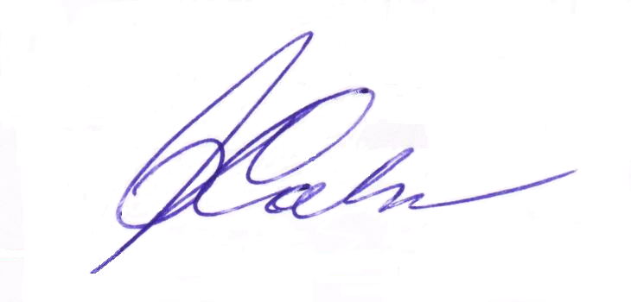  профессор медицины  ____________________________ Йорга И. | «Утверждаю»  Президент ОСОО  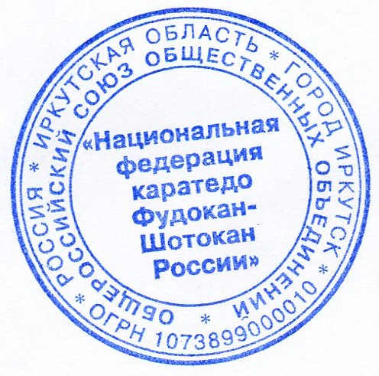  «Национальная федерация каратэдо Фудокан-Шотокан России»  _____________________ Савранский В. П.

ПОЛОЖЕНИЕ О ГАШАКУ - 2017

УЧЕБНО-ТЕХНИЧЕСКИЙ И АТТЕСТАЦИОННЫЙ СЕМИНАР

ФУДОКАН

ЦЕЛИ: Повышение физического, технического уровня, специальных знаний участников семинара, повышение методического и профессионального уровня инструкторов и экспертов традиционного каратэ.

ЗАДАЧИ: укрепление коммуникаций мастеров стилевых направлений каратэ.

ПРОВЕДЕНИЕ И ПОДГОТОВКА: учебно-практический и методический семинар Гашаку Фудокан-2017 проводит Национальная федерация каратэдо Фудокан-Шотокан России; подготовку осуществляет федерация Фудокан Краснодарского края.
Руководитель программы: В. П. Савранский, 7-й Дан, президент ОСОО ФФ КК; руководитель полигона: А. М. Щукин, 7-й Дан Фудокан - Шотокан.
Технический семинар проводится под руководством основателя каратэ-до Фудокан, профессора, Соке Ильи Йорга, 10-й Дан (Сербия).

ПРОГРАММА ТЕХНИЧЕСКОЙ ЧАСТИ СЕМИНАРА (8 тренировок, 2 раза в день):
СТАНДАРТИЗАЦИЯ ВСЕЙ ТЕХНИКИ Фудокан.

УЧАСТНИКИ СЕМИНАРА: спортсмены и инструкторы федерации Фудокан России и других организаций стилевых направлений.
РАСХОДЫ: Расходы, связанные с подготовкой семинара несет федерация Фудокан Краснодарского края.
Расходы, связанные с участием в семинаре, а так же проезд, проживание и питание участников оплачивают командирующие организации или сами участники.
3-х разовое питание - 600 руб.
Участие в семинаре - 2000 руб.

МЕСТО И ВРЕМЯ ПРОВЕДЕНИЯ: Семинар будет проходить в Краснодарском крае, станица Павловская с 18 по 22 июля 2017 года.
День заезда -17 июля. День отъезда – 23 июля.
Территория находится на полуострове ООО «СЕВ». Тренировки, купание, рыбалка, отдых в прекрасном месте.
ПРОЕЗД/ САМОЛЕТ: до станции / аэропорт Краснодар, далее - автобусом до Павловской (автовокзал).

ТРАНСФЕРТ (для групп или приезжающих) от автостанции ст. Павловской до места семинара: когда ваш маршрут будет точным, сообщите: время, место и число прибытия + кол-во чел. Трансферт обеспечим.
На своей машине: через Ростов до развилки Краснодар-Баку поворот на хутор Новый 3 км. Через реку на лево въезд на территорию ООО «СЕВ».

УСЛОВИЯ ПРИЁМА
№ | Статья расхода | Цена
 | Проживание: класс «Стандарт» + 3-х разовое питание | 1200 руб./сутки/чел
 | Проживание: класс «полу-люкс» + 3-х разовое питание | 1300 руб./сутки/чел
 | Проживание: класс «Люкс» (кондиционер) + 3-х разовое питание | 1500 руб./сутки/чел

Желающим, поставить личные палатки: согласование места с руководителем полигона.

ПРЕДВАРИТЕЛЬНЫЕ ЗАЯВКИ НА УЧАСТИЕ В СЕМИНАРЕ:
Коллективные и индивидуальные предварительные заявки подаются в электронном виде до 1 июля 2017 года на E-mail: pavmirsvp@yandex.ru В заявках обязательно указать количество прибывающих участников семинара.
Организаторы не гарантируют размещение каратэк (по желаемому классу), не приславших предварительные заявки.
РЕГИСТРАЦИЯ УЧАСТНИКОВ СЕМИНАРА: Регистрация участников семинара по факту приезда на турбазу ООО «СЕВ».
Организационная часть - Савранский В.П. +79184990414
Контактные телефоны по размещению: +79649228890 Анастасия Владимировна.

ПОЛОЖЕНИЕ ЯВЛЯЕТСЯ ОФИЦИАЛЬНЫМ ПРИГЛАШЕНИЕМ НА ГАШАКУ - 2017.

РАДЫ ВАС ПРИГЛАСИТЬ В КРАСНОДАРСКИЙ КРАЙ!
ДОБРО ПОЖАЛОВАТЬ В НЕЗАБЫВАЕМО КРАСИВЫЕ МЕСТА СЕВЕРНОГО КАВКАЗА!

ДОРОГИЕ ДРУЗЬЯ!
Федерация Фудокан Краснодарского края приглашает Вас принять участие в VIIII-м учебно-методическом и аттестационном семинаре на юге России (Гашаку-2017), который будет проходить в соответствии с планом мероприятий Национальной федерации каратэдо Фудокан-Шотокан России в Краснодарском крае с 17 по 23 июля 2017 года.
Семинар проводит основатель стиля Фудокан каратэ-до, технический директор Всемирной федерации Фудокан , Илия Йорга, обладатель 10-го Дана (Сербия), многократный победитель и призер Чемпионатов Мира и Европы, профессор клинической физиологии Белградского медицинского Университета, профессор спортивной медицины Берлинского Лонг-Айсландского спортивного Университета.
Прошли 35 лет со дня выхода на международную арену стиля Фудокан. В данный момент он представлен Всемирной федерацией Фудокан (W.F.F.).
Это зрелое, динамично развивающееся течение, цель которого - обучать молодое поколение традиционному каратэ и передать весь накопленный опыт, опираясь на современные научные разработки и знания старых мастеров каратэ.
Три иероглифа слова " ФУДОКАН " дословно означают "ДОМ С ПРОЧНЫМ ФУНДАМЕНТОМ". Базовая техника этого стиля объединяет технику Шотокан, Годзю-рю и Шито-рю. ФУДОКАН - ПРЕЖДЕ ВСЕГО:
- крайне точная форма Каратэ До; научно-обоснованная, использующая соответствующие знания педагогики, биомеханики, физиологии, методологии;
- методика, дающая ответы на многочисленные вопросы, даже на самые сложные;
- многочисленная элита с универсальным университетским духом, свободным от заблуждений и ограничений;
- "DOJO KUN" (Наставления по достижению Пути) - формирующие у студентов стремление к образованию, нравственности, воле и свободе духа, готовности бороться за настоящие общечеловеческие ценности. Они заимствованы из нравственных и этических принципов Гичина Фунакоши, опирающихся на Кодекс Бусидо;
- спортивная дисциплина, в которой главенствуют скромность и честь, а звание Учителя является высоко ценимым.
История развития Фудокан Каратэ До в России началась в сложных социальных и политических условиях, поэтому внедрение Фудокана в России столкнулось с такими же трудностями на спортивном уровне.
Впервые профессор Илия Йорга прибыл в Москву в 1990 году и с первых семинаров увлек за собой многочисленные разрозненные организации и клубы. На протяжении более двадцати лет профессором Йорга на территории России проведено более 500 полноценных учебно-методических семинаров. Непосредственное обучение у Соке Йорга, достоверная, огромной емкости информация - все это дает возможность российским инструкторам Фудокана качественно готовить лучших учеников для участия в международных соревнованиях; и как результат - призовые места на Чемпионатах Европы и Мира по Фудокан каратэ-до.
На семинаре будут представлены книга с русским переводом (из 19 книг) написанная Илией Йорга. Книга «Мой путь» издана в г. Екатеринбурге в 2002 году.
Книга «Первая помощь в боевых искусствах и спортивных единоборствах» написана в 2009 году профессором Илией Йорга в соавторстве: с кандидатом наук, Василием Савранским (Краснодарский край) и Олегом Алексиным (Алтай).
Для тех, кто изучает традиционное каратэ, эти книги будут отличным методическим пособием для более успешного продвижения по пути самосовершенствования.

